**个人信息**

姓 名：李雪峰

民 族：汉

电 话：15600388025

邮 箱：sdlwlxf@163.com

Github : <https://github.com/sdlwlxf1>

Blog : <http://www.cnblogs.com/sdlwlxf>

住 址：北京朝阳区立水桥南

出生年月：1991.10.10

**技能简介**

**图形学基础扎实**

认真学习《3D数学基础:图形与游戏开发》、《3D游戏编程大师技巧》并实现功能完备软渲染引擎

学习多本国内外图形学教材，对全局光照很感兴趣。

熟悉opengl和cg语言，可以编写unity shader脚本，并实现酷炫效果。使用untiy做过一款消除游戏，对cocos和untiy都比较熟悉

**C++和C基础扎实**

认真学习《C++ primer》4、5版，并做详细笔记，也深入阅读过《Inside The C++ Object Model》、《Effective C++》、《C++语言的设计与演化》、《C++ programming language》等著作

**算法和计算机基础好**

leetcode刷题200多道，经常做一些ACM题目练手，保持编程状态，正在阅读《编译原理》，对编译器也很感兴趣

**英语**

大学英语六级，词汇量7000，可以顺畅阅读计算机英文专业文件及书籍

**工作和项目经历**

**2016.03-至今 项目：方块大作战 任职：核心客户端程序 所在公司：在线途游**

* **《**方块大作战**》**是一款对战和休闲闯关结合的俄罗斯方块游戏，cocos2d-js，制作精良，目前正在推广中
* 负责：客户端核心渲染架构，UI框架，新手引导，sdk接入等部分。后期程序主要负责人

**2016.11-至今 项目：tinyEngine软光栅渲染引擎 开源项目地址：<https://github.com/sdlwlxf1/tinyEngine>**

* **C**语言实现，代码精简易读，结构清晰完整，目前实现了以下功能：
  + phong着色
  + 加入一个平行光和4个点光源，物体材质
  + 背面剔除
  + 利用libpng读取外部纹理
  + 实现双线性纹理滤波和mipmap
  + 实现3D视锥体裁剪算法
  + 简单的投影
  + 3D漫游和object简单封装
  + obj模型读取
  + 各种贴图支持，法线贴图，漫反射，镜面高光贴图等
  + shadow map实现阴影效果
  + 顶点着色器和片元着色器
  + 利用sdl2实现了mac、ios、windows多平台支持

**2015.03-2015.07 项目：CCSDK——渠道接入集成打包工具 任职：项目负责人 所在公司：com2us china**

* 类似棱镜SDK和anysdk的工具，游戏接入CCSDK的统一API后就可以一键打包出多个集成渠道sdk的apk包。项目分为三大部分，客户端统一接口；脚本一键打包apk；服务端登录验证服务器CCServer。

**2014.09-2014.12 项目：益智RPG——魔塔天城 任职：项目负责人、程序、策划 所在公司：com2us china**

* 一款冒险闯关的角色扮演类游戏，玩法类似经典益智游戏魔塔，剧情和美术都非常丰富，可玩性很高。采用cocos2dx3.2开发，关卡编辑器采用tiled，UI编辑器使用cocosUI editor，剧情流程采用lua编写。目前源程序已开源：<https://github.com/sdlwlxf1/tower-skycity-one>
* 被各大游戏媒体网站评测推广，最高日下载量达到1000左右。在魔塔玩家群中获得了一致好评。

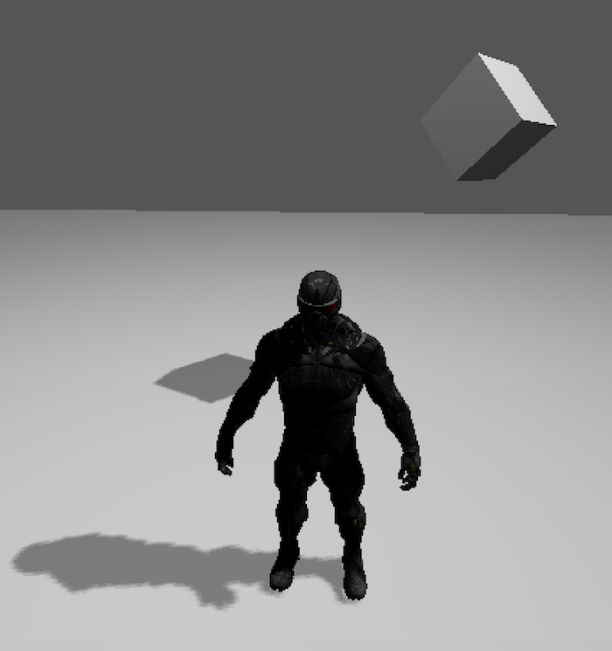

独立游戏项目

**2013.04-2013.10 动作体育游戏《机甲暴扣王》 独立游戏开发 <http://www.4399.com/flash/119454.htm>**

* 充满运动激情的小游戏。使用CitrusEngine开发，显卡加速+骨骼动画使得该flash游戏非常有特色。负责游戏的策划、程序和美工，曾获4399第二届游戏开发大赛二等奖，目前在4399网站上仍是男生最爱小游戏。

**2012.03-2012.06 RPG小游戏《魔塔勇士》 独立游戏开发 <http://www.4399.com/flash/96458.htm>**

* 《魔塔勇士》是一款类似经典游戏魔塔的小游戏，不同的是，我的魔塔版本有更精彩的剧情、更多好玩的关卡设计、和更加美观的美术风格。负责游戏的策划、程序和美工，曾获4399第一届游戏开发大赛优秀奖，对魔塔迷们来说是难能可贵的佳作

**教育背景（Education）**

**2010.07-2014.06 青岛大学 数字媒体技术（本科）**

开设计算机相关课程，专业游戏方向，也开设计算机图形学等课程。大一开设艺术课程

**自我评价**

我热爱游戏，也热爱技术。我对待每一个项目，都像对待自己独立作品一样，追求完美到极致。

现阶段我的主要学习精力在游戏引擎方面，目前已经差不多读完了《游戏引擎架构》，下一个目标是，阅读Unreal引擎源码，然后实现一个简单的3D引擎。

我有比较好的美术绘画基础，多次获得绘画比赛大奖，擅长国画和素描。对色彩和特效动画很敏感。

梦想是做一款出色的游戏